**FOTODOKUMENTÁCIA:**

**Rekonštrukcia kúpeľní s WC, vybudovanie murovaných sprchových kútov v dvoch bytoch – Coburgova 78**

**Byt č. 5**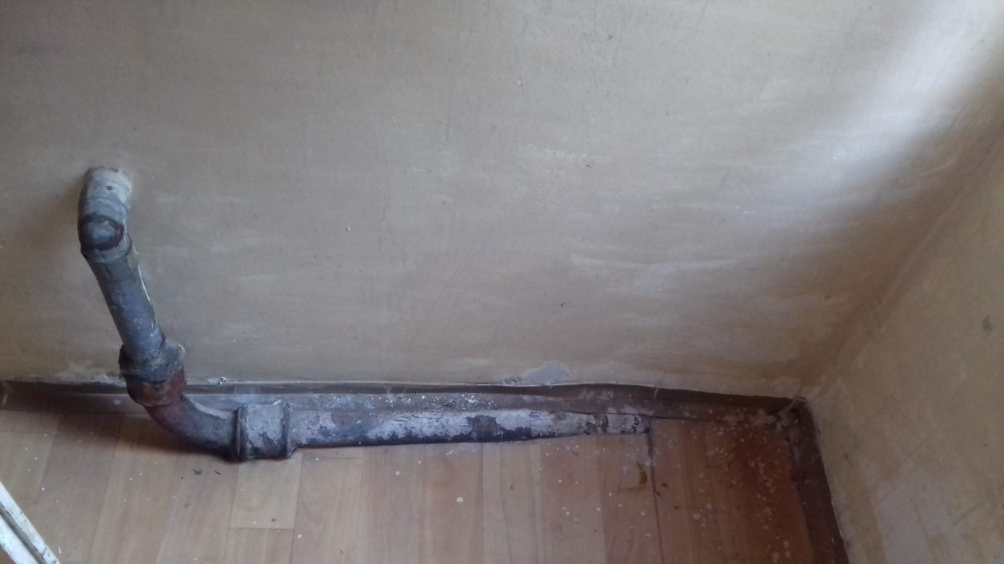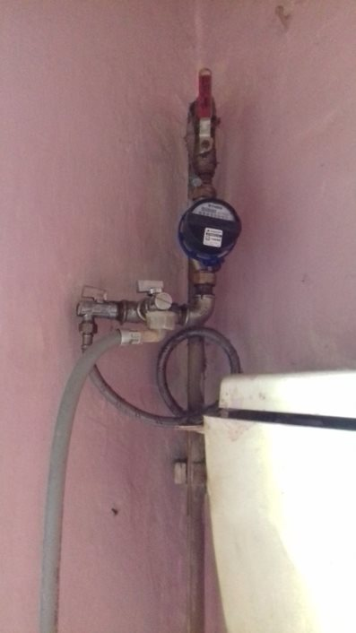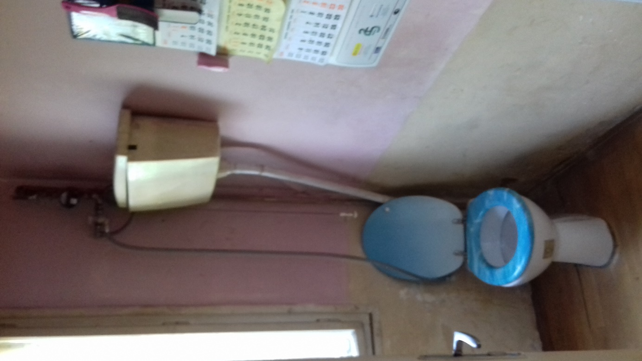

**Byt č. 2**



